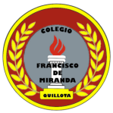

**FUNDACIÓN EDUCACIONAL MARIO PÉREZ URRA**

COLEGIO FRANCISCO DE MIRANDA

Maipú 893 E-mail: [colegiofdemirandaquillota@gmail.com](mailto:colegiofdemirandaquillota@gmail.com)

RBD.:001392-7 - Fono: 33-2313591

**QUILLOTA**

**CIRCULAR BECAS AÑO 2024**

Quillota, 25 de septiembre de 2023

Estimados Padres y Apoderados:

En cumplimiento a las disposiciones vigentes emanadas del Ministerio de Educación, cumplo con informar a usted que, en el año 2024, se otorgarán becas, siguiendo de esta forma con el beneficio que año tras año se ha entregado a los estudiantes de este establecimiento.

Estas becas se concederán de acuerdo al procedimiento establecido en el Reglamento Interno Becas existentes en nuestro establecimiento educacional, y que se ajusta a la normativa legal vigente (D.F.L N° 2 del año 1998 del Ministerio de Educación), que señala que todos los años se debe postular a este beneficio.

El reglamento de becas, estará a disposición en la página web institucional [www.colegiofranciscodemirandaquillota.com](http://www.colegiofranciscodemirandaquillota.com) desde el día 06 de octubre del 2023, para conocimiento de los apoderados.

Así mismo, se informa que con fecha 10 de octubre de 2023, se publicarán los plazos de postulación, el formulario de postulación a becas y el procedimiento.

Las becas que se conceden mediante este sistema se harán efectivas en el año escolar siguiente al de su postulación y se mantendrán mientras las circunstancias socioeconómicas del grupo familiar del estudiante lo ameriten.

Cabe señalar que, de acuerdo a lo establecido por la nueva normativa, la comisión designada especialmente reevaluará las becas otorgadas al inicio del segundo semestre del año escolar respectivo.

Sin otro particular, se despide atentamente,

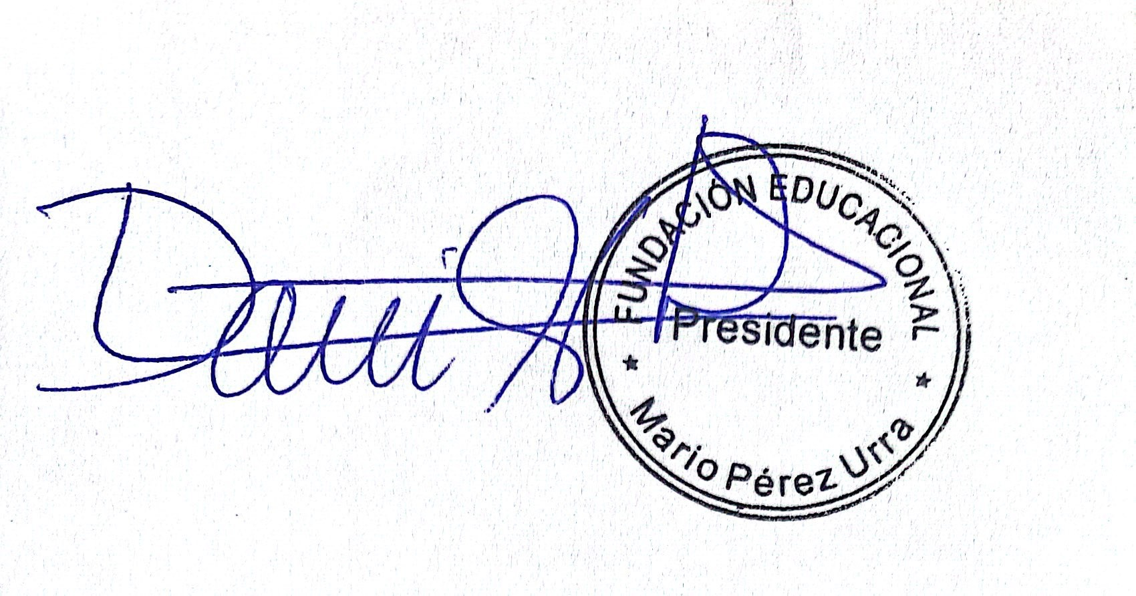

Daniela Ortega Pérez

Presidente

Directorio Fundación Educacional Mario Pérez Urra